一、填空题（每小题1分，共5小题，满分5分）
1. 已知函数在点处的增量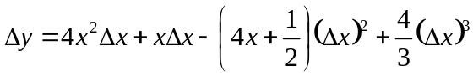，其中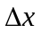是自变量的增量，则当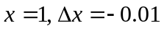时，函数的微分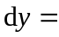
.
2. 曲线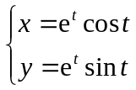上对应于的点处的切线方程为 .
3. 设函数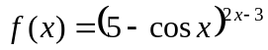，则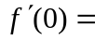 .
4. 设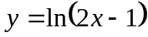，则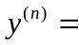 .
5. 设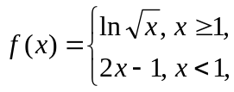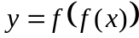，则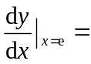 .

二、选择题（每小题1分，共5小题，满分5分，每小题中给出的四个选项中只
有一个是符合题目要求的，把所选项的字母填在题后的括号内）
- 已知当时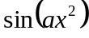与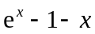是等价无穷小，则常数( ).
(A) 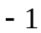； (B) ； (C) 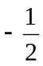； (D) ．
2. 设函数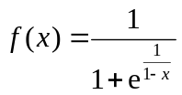，则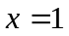是函数的( ).
(A) 可去间断点; (B) 跳跃间断点;
(C) 无穷间断点; (D) 振荡间断点.
3. 设是区间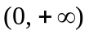上单调且可导的函数，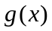是的反函数, 若已知
, 则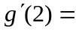( ).
(A) ; (B) ; (C) ； (D) .
4. 已知在区间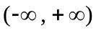内可导, 且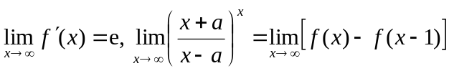, 则
常数( ).
(A) ； (B) ； (C) 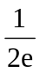； (D) 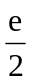．
5. 设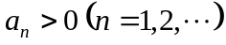，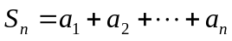，则数列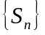有界是数列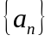收敛的( ).
(A) 充分必要条件； (B) 充分非必要条件；
(C) 必要非充分条件； (D) 既非充分也非必要条件．
- (4分) 设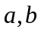均为不等于的正常数，求极限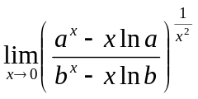.

- (4分) 设函数由方程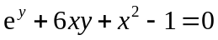所确定，求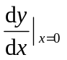和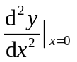.

五、(4分) 设函数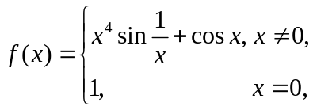求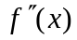.

六、(5分) 设函数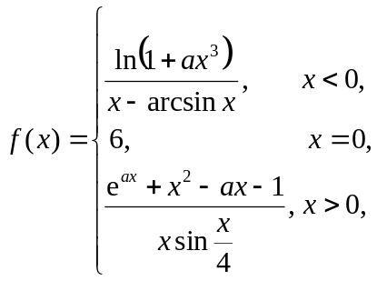问取何值时，在处连
续？取何值时，是的可去间断点？

七、(3分) 设函数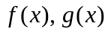在区间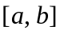上二阶可导，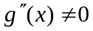，且
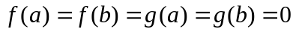，证明：
（1）在区间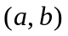内，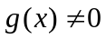;
（2）存在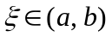，使得

